関係社外秘



チーム開発演習
シェアードショップ
通販システム
詳細設計書
(追加・変更分)

目次
１ はじめに 2
２ プログラム構成の変更・追加内容 3
２-１ プログラム全体構成の変更・追加内容 3
２-２ パッケージ一覧の変更・追加内容 4
２-３ コントローラの構成の変更・追加内容 4
２-４ テンプレートファイル構成の変更・追加内容 4
２-５ 変更・追加機能に関するURL一覧 5
３ ユーザインターフェース設計 変更・追加内容 6
３-１ 変更・追加機能に関する共通部品と画面レイアウト 6
３-２ 入力値チェックの変更・追加内容 7
４ プログラム構造設計の変更・追加内容 8
４-１ 概要 8
４-２ アクセス制御の方式 8
４-３ XXX処理の構造 9
５ 機能変更・追加に伴う技術的な制約および問題点 10

はじめに
シェアードショップ要件定義書、シェアードショップ基本設計書に対する変更・追加に合わせて、シェアードショップ詳細設計書の変更点をまとめたものである。

プログラム構成の変更・追加内容

プログラム全体構成の変更・追加内容
変更点なし

パッケージ一覧の変更・追加内容
変更点なし

コントローラの構成の変更・追加内容
変更点なし

テンプレートファイル構成の変更・追加内容
変更点なし

変更・追加機能に関するURL一覧
変更点なし

ユーザインターフェース設計
変更・追加内容

変更・追加機能に関する共通部品と画面レイアウト
Thymeleafのレイアウト機能を利用し、別ファイルで作成した共通部品を埋め込む形式とする。
機能の変更・追加に伴う変更点を下記にまとめる。

(1)共通部品
変更点なし

(2)レイアウトの変更点

<レイアウトパターン３>
- 構成要素:ヘッダ、ナビゲーションバー、サイドバー、メインコンテンツ、フッタ
- レイアウトファイル名: /common/layout_5block.html
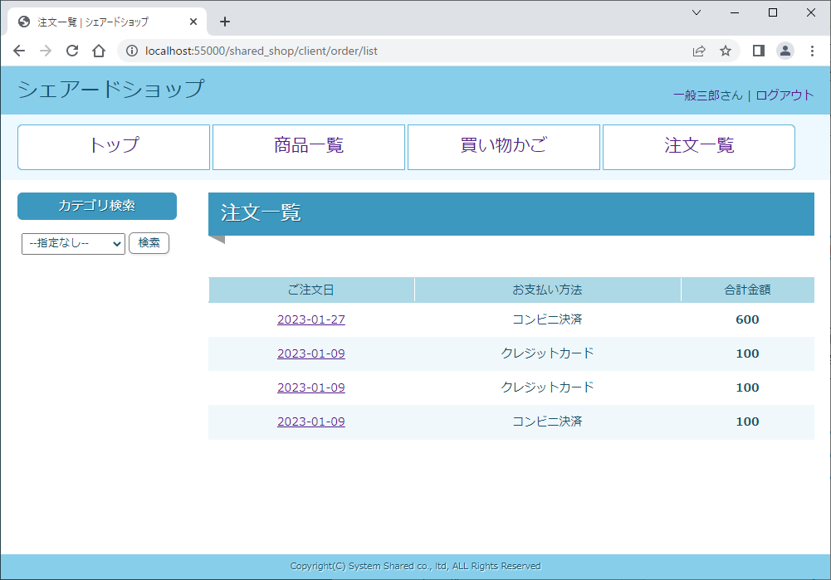
- 使用画面 : 非会員、一般会員用画面
ヘッダ
ナビゲーションバー
フッタ
サイドバー
メインコンテンツ
- セール実施中はヘッダが変更

入力値チェックの変更・追加内容
変更・追加点を赤字で示す。
(4)
入力画面:5-3-1-2 届け先入力画、5-3-2-2 支払方法選択画面

項目名 | 形式 | 最小値/  最小文字数 | 最大値/  最大文字数 | 利用アノテーション(チェック内容)
お届け先郵便番号 | 半角数字  ハイフン「-」なし | 7 | 7 | @NotBlank  @Size  @Pattern
お届け先住所 | 半角文字、全角文字 | 1 | 150 | @NotBlank  @Size
お届け先氏名 | 半角文字、全角文字 | 1 | 30 | @NotBlank  @Size
お届け先電話番号 | 半角数字  ハイフン「-」なし | 10 | 11 | @NotBlank  @Size  @Pattern
支払い方法 | 選択入力(半角数字) | 1 | 5 | -
クーポン利用 | 選択入力(半角数字) | 1 | 1 | -

プログラム構造設計の変更・追加内容

概要
変更点なし

アクセス制御の方式
機能変更・機能追加に伴い、変更となったアクセス制御方法を下記にまとめる。

(1) 追加・変更した権限一覧
機能名 |  |  |  | 権限 ○:利用可能 ×:利用できない
大分類 |  | 小分類 |  | 未ログイン | 一般会員 | 運用管理者 | システム  管理者
7 | タイムセール | 1 | セール表示 | ○ | 〇 | 〇 | 〇

(2) 追加・変更したフィルタの処理
変更点なし

注文登録処理の構造

(1)画面遷移とコントローラクラスの関係
変更点なし

(2)コントローラクラス処理概要
変更・追加点を赤字で示す。

ClientOrderRegistController処理
処理 | マッピング, 処理内容
処理1 | (ご注文のお手続きボタン 押下時処理)  path = "/client/order/address/input", method = RequestMethod.POST  ・注文入力フォーム情報初期化  - 注文入力フォーム情報を作成  - セッションスコープからログイン会員情報を取得  - 取得したログイン会員情報のユーザIDを条件にDBからユーザ情報を取得  - 取得したユーザ情報を注文入力フォーム情報に設定  - 注文入力フォーム情報の支払方法に初期値としてクレジットカードを設定  ・注文入力フォーム情報をセッションスコープに保存  ・届け先入力画面表示処理へリダイレクト  - リダイレクト: " /client/order/address/input "
処理2 | (届け先入力画面表示処理)  path = "/client/order/address/input", method = RequestMethod.GET  ・セッションスコープから注文入力フォーム情報を取得  ・注文入力フォーム情報をリクエストスコープに設定  ・セッションスコープに入力エラー情報がある場合  - 取得したエラー情報をリクエストスコープに設定  - セッションスコープから、エラー情報を削除  ・登録画面表示  - フォワード: "client/order/address_input
処理3 | (届け先入力画面 次へボタン 押下時処理)  path = "/client/order/payment/input", method = RequestMethod.POST  ・セッションスコープから注文入力フォーム情報を取得  ・BindingResultオブジェクトに入力エラー情報がある場合  - 入力エラー情報をセッションスコープに設定  - 届け先入力画面表示処理にリダイレクト  リダイレクト : “/client/order/address/input”  ・入力エラーがない場合  - 支払方法選択画面表示処理にリダイレクト  リダイレクト : “/client/order/payment/input”

処理 | マッピング, 処理内容
処理4 | (支払方法選択画面表示処理)  path = "/client/order/payment/input", method = RequestMethod.GET  ・セッションスコープから注文入力フォーム情報を取得  ・セッションスコープからログイン会員情報を取得  ・注文フォーム情報をリクエストスコープに設定  ・支払方法選択画面表示  ・タイムセール時以外の場合、クーポン残高が1枚以上であれば10％オフクーポンを表示  ・タイムセール期間中またはクーポン残高が0枚の場合、クーポンは利用不可  フォワード : “client/order/payment_input”
処理5 | (支払方法選択画面 次へボタン 押下時処理)  path = "/client/order/check", method = RequestMethod.POST  ・セッションスコープから注文入力フォーム情報を取得  ・画面から入力された支払方法を取得した注文入力フォーム情報に設定  ・注文入力フォーム情報をセッションスコープに保存  ・クーポン利用情報を取得した注文入力フォーム情報に設定  ・注文確認画面表示処理へリダイレクト  リダイレクト : “/client/order/check”
処理6 | (注文確認画面表示処理)  path = “/client/order/check”, method = RequestMethod.GET  ・セッションスコープから注文情報を取得  ・セッションスコープから買い物かご情報を取得  ・注文商品の最新情報をDBから取得し、商品の在庫チェックを行う  ・在庫不足、在庫切れ商品がある場合  - 注文警告メッセージをリクエストスコープに保存  - 在庫数にあわせて、買い物かご情報を更新（注文数、在庫数）  - 在庫切れの商品は、買い物かごから削除  ・在庫状況を反映した買い物かご情報をセッションに保存  ・買い物かご情報から、商品ごとの金額小計を算出し、注文商品情報リストに保存  ・注文商品情報リストから合計金額を算出する  ・10％オフクーポンを使用する場合およびタイムセール時間内の場合  - 合計金額から10%オフした割引適用後合計金額を算出する  - 割引適応後合計金額から獲得予定ポイントを算出する  - 割引適用後合計金額をリクエストスコープに設定  ・10％オフクーポンを使用しない場合およびタイムセール時間外の場合  - 合計金額から獲得予定ポイントを算出する  ・合計金額をリクエストスコープに設定  ・獲得予定ポイントをセッションスコープに設定  ・注文商品情報リストをリクエストスコープに設定  ・注文入力フォーム情報をリクエストスコープに設定  ・注文確認画面表示  フォワード: "client/order/check"

処理 | マッピング, 処理内容
処理7 | (注文確認画面で、戻るボタン押下処理)  path = “/client/order/payment/back”, method = RequestMethod.POST  ・支払い方法選択画面 表示処理へリダイレクト  リダイレクト: " /client/order/address/input"
処理8 | (ご注文の確定ボタン 押下時処理)  path = "/client/order/complete", method = RequestMethod.POST  ・セッションスコープから注文情報を取得  ・セッションスコープから買い物かご情報を取得  ・セッションスコープからログイン会員情報を取得  ・セッションスコープから獲得予定ポイントを取得  ・注文商品の在庫チェックをする  ・在庫切れまたは在庫不足の商品がある場合  -注文確認画面表示処理へリダイレクト  リダイレクト:” /client/order/check”  ・獲得予定ポイントをポイント残高に加算する  ・クーポンを使用した場合  - クーポンの所有数を１枚減らす  ・ポイント残高が100ポイントに到達した場合  - 10％オフクーポンを1枚増やす  - ポイント残高を100ポイント減らす  - クーポンの発行フラグをセッションスコープに渡す  ・注文情報情報を元にDB登録用エンティティオブジェクトを生成  ・更新したログイン会員情報を元にDB登録用エンティティオブジェクトを生成  ・注文テーブルおよび注文商品テーブルのDB登録実施  ・セッションスコープの注文入力フォーム情報と買い物かご情報を削除  ・注文完了画面表示処理にリダイレクト  リダイレクト : "/client/order/complete"
処理9 | (注文完了画面表示処理)  path = "/client/order/complete", method = RequestMethod.GET  ・セッションスコープからクーポン発行フラグを取得  ・クーポン発行フラグがtrueの場合  - クーポンを付与した旨のメッセージを画面に表示  ・注文完了画面表示  フォワード : “client/order/complete”

機能変更・追加に伴う技術的な制約および問題点
(1) タイムセール機能について
・タイムセール時間にアクセスが集中する可能性がある。
(2) 割引使用による金額計算のズレについて
・コンピュータ特有の計算誤差が発生する可能性があるため、java.math.BigDecimal型を使用し、端数処理の丸めモードを厳密に指定して実装する制約とする。

